Budapeszt, Zakole Dunaju i Bratysława
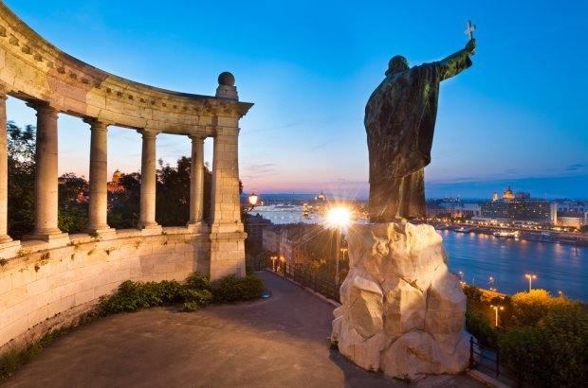

CENA: 990 zł/os.

TERMINY:
01.05 - 04.05.2024
30.05 - 02.06.2024

ŚWIADCZENIA:
ZAKWATEROWANIE: 3 noclegi w hotelu 3* w Budapeszcie, pokoje 2,3-os. z łazienkami
WYŻYWIENIE : 3 śniadania
PRZEJAZD: autokar (klimatyzacja, WC, DVD)
OPIEKA pilota
UBEZPIECZENIE KL (do 10 000 Euro) i NW (do 10 000 zł)
FUNDUSZE TFG i TFP

RAMOWY PROGRAM:
Dzień 1 Wyjazd z Wrocławia o godz. 4.00 (ul. Sucha, Dworzec PKS, Galeria Wroclavia). Przejazd przez Czechy i Słowację do Budapesztu. Przyjazd do hotelu w godzinach popołudniowych. Zakwaterowanie. Wieczorny spacer po Budapeszcie. Nocleg.
Dzień 2 Śniadanie. Zwiedzanie miasta - spacer po mieście, m.in. Parlament (z zewnątrz) - symbol miasta, Opera; Bazylika Św. Stefana – największy kościół Budapesztu, Városliget - Park Miejski, Plac Bohaterów z pomnikiem upamiętniającym najsłynniejszych i najbardziej zasłużonych dla kraju władców, Zamek Vajdahunyad. Po południu rejs po Dunaju (1 godzina). Powrót do hotelu. Nocleg.
Dzień 3 Śniadanie. Przejazd do Esztergomu miejscowości zwanej "świętym miastem Węgier". Zwiedzanie największej w kraju bazyliki. Skarbiec we wnętrzu bazyliki skrywa najbogatszą kolekcję przedmiotów liturgicznych na Węgrzech. Następnie przejazd do Wyszehradu – miejscowości zachwycającej malowniczymi widokami na zakole Dunaju. Przejazd Zakolem Dunaju zamknie postój w Szentendre - niewielkiej miejscowości z malowniczą zabudową i niepowtarzalnym klimatem. Spacer krętymi i wąskimi uliczkami miasteczka. Dla chętnych wizyta w Muzeum Marcepana. Powrót do Budapesztu. Dalsze zwiedzanie miasta: Wzgórze Zamkowe – najstarsza i najbardziej reprezentacyjna część miasta, Zamek Królewski – siedziba węgierskich królów; kościół Św. Macieja, Baszta Rybacka, z której można podziwiać panoramę miasta. Przejazd na Wzgórze Gellerta z budapesztańską Statuą Wolności - posągiem legendarnego męczennika Św. Gellerta. Spacer po wzgórzu. Powrót do hotelu. Nocleg.
Dzień 4 Po śniadaniu wyjazd w kierunku Polski. Przejazd do Bratysławy - zwiedzanie - deptak przy Dunaju, Parlament, Zamek Królewski, katedra św. Marcina, ul. Michalska, Brama Michalska, Ratusz, Pałac Prymasowski, Plac Hviezdosława, Teatr Narodowy, Pałac Palfich, kościół Franciszkański i Jezuitów. Dalszy przejazd do Polski. Powrót do Wrocławia w godzinach nocnych.
UWAGI:
Bilety wstępu do zwiedzanych obiektów i rejs po Dunaju płatne we własnym zakresie ok. 10 000 HUF/os. i 15 Euro/os.
Możliwość w czasie wolnym skorzystania z basenów termalnych: koszt ok. 6000 HUF
Biuro zastrzega sobie prawo do zmiany kolejności zwiedzania. Szczegółowy program ustala pilot. Pilot nie oprowadza wewnątrz obiektów i po muzeach.
Obowiązkowa opłata za zestaw audioguide (płatna u pilota w autokarze)- 25 zł/os.

Zapisy: Oddział Wrocławski PTTK
tel. 71 344 39 23,
mail: bort@pttk.wroclaw.pl

